Segmentador Automático
Requerimos
- Cover e00 de cada localidad a segmentar y la C1.
- Programa Qgis 3.10 instalado.
- Buscador Firefox, GoogleCrome
- Muchas buena onda : D
Pasos para segmentar, se definen 2 etapas claves
Etapa 1- Segmentar
- Copiar en el escritorio la carpeta “ censo_2020” completa, no borrar ni crear ninguna carpeta dentro.
- Entra a link www.blablablabla.gob.ar para segmentar una localidad, el proceso de segmentación se realiza con una cobertura a por vez, se necesita paciencia y concentración para no confundir los pasos y números de aglomerados.
http://arswebdev043.indec.gob.ar:9005/login
Etapa 2 – Salida Grafica
- Abrir Qgis
- Crear una conexión a BD postgreSQL
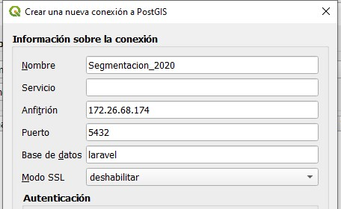

- Abrir el proyecto “proyecto_radio”.

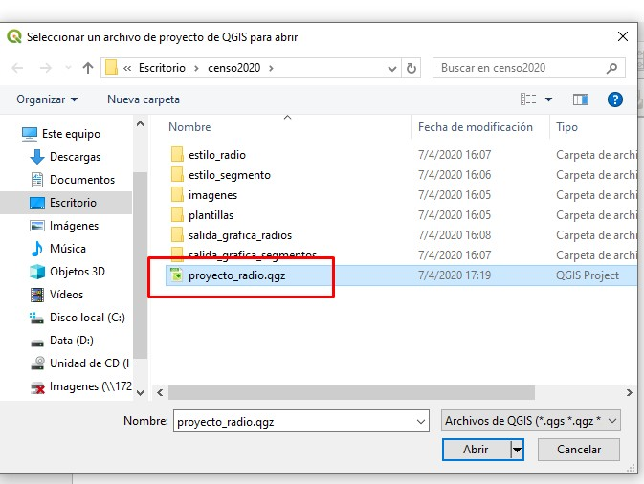

- Por defecto se cargaran unos tablas (espero q esto se solucione y la carga sea en forma automática).
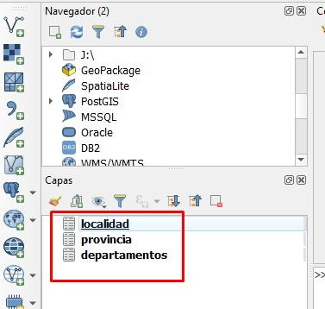

- hago click en la “consola de python” (en rojo un 1), luego un clic en “mostrar editor” (en rojo un 2) y por ultimo “ejecutar script”.

